Riksdagen positiv till att låta lokala bredbandsnät konkurrera
Endast en av tio riksdagsledamöter vill hindra lokala stadsnät från att verka utanför kommungränsen, vilket öppnar för en lagändring. Det framgår av Svenska Stadsnätsföreningens valenkät bland ledamöterna i den nya riksdagen.
– De lokala bredbandsnäten behöver få möjlighet att agera utanför sina hemkommuner för att fler privatpersoner och företag ska få tillgång till fiber. De öppna näten främjar konkurrensen och gör att utbudet av tjänster blir bredare till lägre priser, säger Mikael Ek, vd för Svenska Stadsnätsföreningen.
Fyra av tio av ledamöterna i den nya riksdagen instämmer i att kommunägda stadsnät bör ha möjlighet att verka utanför den egna kommunens område, vilket de inte kan med nuvarande lagstiftning. Endast en av tio ledamöter är negativt inställd till förslaget. Bland de osäkra finns ett starkt stöd för att frågan ska utredas, visar enkätens öppna kommentarer. Även den nyligen avslutade utvärderingen av den svenska bredbandsstrategin föreslår att en lagändring bör utredas.
– Vår undersökning bland den nya riksdagens ledamöter visar att det nu finns möjlighet att ändra lagen för att värna stadsnätens viktiga roll. Min förhoppning är att riksdagen och regeringen tar sitt ansvar för att trygga en fortsatt bredbandsutbyggnad för hela landet, säger Mikael Ek.
Bland ledamöterna från Miljöpartiet och Västerpartiet finns det starkaste stödet för en lagändring. Hela 95 procent av de svarande vänsterpartisterna och 80 procent av miljöpartisterna är positiva. Socialdemokraterna slog på sin kongress 2013 fast att "regeringen bör ge stadsnäten möjligheten att agera på marknaden och över kommungränserna".
Hälften av landets hushåll hade tillgång till bredband via fiber 2013, enligt statistik från Post- och telestyrelsen. För att bygga ut fiberbredbandet till 90 procent av landets hushåll och företag krävs investeringar på 50 miljarder kronor. Det visar en rapport som revisionsfirman EY har gjort på uppdrag av bland andra Svenska Stadsnätsföreningen. En slutsats är att det krävs en fortsatt samverkan och omfattande investeringar från marknadens aktörer, kommunerna och staten för att nå detta mål.
Svenska Stadsnätsföreningens fråga till riksdagsledamöterna ställdes inom ramen för Stora valenkäten 2014, som pr-byrån Westander genomförde bland partiernas riksdagskandidater under perioden 19 maj–9 juni. 60 procent av den nya riksdagens ledamöter svarade.

Fakta nedan:
- Tabell: Svar per riksdagsparti
- Diagram: Fördelning av svaren

Pressbild:
- Mikael Ek, vd Svenska Stadsnätsföreningen

För mer information, kontakta:
Mikael Ek, vd Svenska Stadsnätsföreningen, mikael.ek@ssnf.org, 070-598 00 05

Tabell: Svar per riksdagsparti
Anser du att kommunägda stadsnät ska ha möjlighet att verka utanför den egna kommunens område?
Andel (%) | SD | M | C | FP | KD | S | V | MP
Ja | 45% | 23% | 15% | 11% | 44% | 32% | 95% | 80%
Nej | 14% | 21% | 38% | 44% | 22% | 1% | 0% | 0%
Tveksam/vet ej/vill ej svara | 41% | 56% | 46% | 44% | 33% | 66% | 5% | 20%

Diagram: Fördelning av svaren
Anser du att kommunägda stadsnät ska ha möjlighet att verka utanför den egna kommunens område?
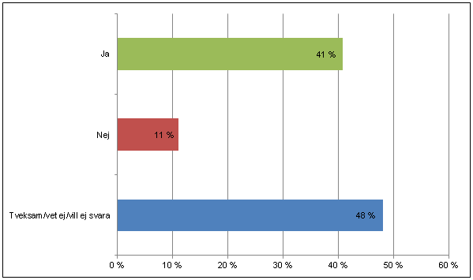
208 riksdagsledamöter, 60 procent av den nya riksdagen, svarade på frågan.

Om Svenska Stadsnätsföreningen
Svenska Stadsnätsföreningen, SSNf, är en bransch- och intresseorganisation som representerar stadsnät i 180 kommuner och 130 leverantörer av tjänster och utrustning inom bredbandsområdet. Föreningen företräder därmed en absolut majoritet av de aktörer som aktivt investerar i ny modern infrastruktur för bredband i Sverige. För mer information, se www.ssnf.org

